PRIER AVEC DON BOSCO 3.101

Destinataires privilégiés :  X Les enfants (cycle : X 1, X 2, X 3, X 4).  0 L’équipe enseignante.  0 Les parents, la communauté paroissiale.  Date de la dernière mise à jour : 15.12.05  Moment de l’année : janvier/février. | Champs d’action visés :  X Champ de la pédagogie.  0 Champ des relations 0 intér., 0 extér. à l'école  X Champ de l'organisation de la vie scolaire.  X Champ de la proposition, de la célébration de foi.  Type d'activité : Projet – communication – prière.

Idée de base :  La fiche en un coup d’oeil :  Vous désirez en savoir plus ? Lisez ces quelques commentaires :  1. Le CalenPrier.  A la 23e page du CalenPrier, sur un banc, à l’avant-plan, est représentée, partiellement, la couverture d’une BD célèbre de Joseph Gillain dit Jijé : « Don Bosco, ami des jeunes. » Ce détail pourrait être le point de départ d’une enquête : qui reconnaît ce livre ? Si nous présentions cette illustration au/à la bibliothécaire, peut-être pourrait-il/elle nous aider ? Nous prêter l’ouvrage ?  Pourquoi ce livre, cette semaine ? Des écoles, des patros, d’autres lieux concernés par l’éducation des jeunes l’ont choisi pour saint patron. Pourquoi ? Un petit clic sur http://nominis.cef.fr (31 janvier ou Jean Bosco) pourrait déjà nous en apprendre beaucoup, mais la lecture de la BD sera source de bien plus d’informations…  2. La BD.  Une fois déniché ce précieux livre, il faudra encore nous organiser pour qu’il soit lu… Le laisser à la disposition de chacun dans la bibliothèque de la classe ? Lancer un appel aux lecteurs volontaires ? Une découverte libre ou guidée par un questionnaire ? Quelle mise en commun ? Quelle communication finale ?  3. Sur les traces du saint…  Jean Bosco aurait-il utilisé les dons qui étaient les siens - lesquels ?... (1) - pour les mettre, du mieux qu’il le pouvait, au service du projet d’amour du Seigneur ? Et si c’était cela un saint ? (2)  Cherchons quelques passages des Evangiles dont saint Jean Bosco s’est inspiré au cours de sa vie.  Proposons les références de quelques extraits bibliques et demandons aux Efts d’établir des correspondances entre ces passages et des vignettes repérées dans la BD ! (3)  - Une liste d’extraits est fournie en annexe.  - Choisissons d’abord ceux qui nous semblent convenir le mieux à notre public.  - Puis, pour chacun d’eux, demandons aux enfants de chercher une vignette qui l’illustre bien.  (Autre possibilité : au lieu de faire chercher, dans toute la BD, les vignettes correspondantes à ces extraits bibliques, les fournir aux Efts - Cinq exemples vous sont fournis en annexe* -)  Le résultat de ce jeu d’appariement montre combien Don Bosco a vécu, a agi à la lumière de l’Evangile… combien il est saint !... (2) | Références :  EGL. 1.3.c  AGI. 1.1.c  AGI. 1.2.b  PLE. 1.
  Cette fiche s’inscrit dans le cadre du Fil Rouge de l’animation pastorale 2005/2006 consacrée à la prière. Le 31 janvier, l’Eglise fête saint Jean Bosco. Beaucoup d’écoles l’ont choisi pour saint patron. Pourquoi ? C’est quoi un saint ? Comment le prier ?
  Cette animation prend la forme d’une enquête : celle à mener au départ du livre dont la couverture est représentée sur le CalenPrier (page de la semaine du 29 janvier au 4 février). Cette recherche nous conduit à la bibliothèque sur les traces d’une des œuvres les plus célèbres de Jijé. Quelle stratégie mettre en place pour que tous nous découvrions les intentions de l’auteur de cette BD et que nous puissions avancer encore un peu dans l’élaboration progressive d’une réponse à ces questions : c’est quoi un saint ? Pourquoi et comment nous adresser à lui si nous croyons qu’il est vivant auprès du Seigneur ?
  Un travail incontournable si notre école (ou l’école secondaire technique et professionnelle voisine) ou le patro de notre paroisse ou … a pour saint patron ce célèbre ami des jeunes !...

4. Prier saint Jean Bosco.  Les chrétiens croient que Don Bosco comme tant et tant de saints connus ou inconnus sont aujourd’hui vivants, auprès de Dieu. Dans leur foi, ils peuvent le prier ; comment ?  Ils demandent, par exemple, au Seigneur que ce saint, son ami, soit leur modèle.  « Seigneur, fais-moi voir les talents que tu m’as donnés afin que je les utilise, comme Don Bosco l’a fait, pour travailler à la construction de ton Royaume. »  Ils s’adressent parfois à Jean Bosco lui-même afin de lui demander d’intercéder auprès du Seigneur pour eux-mêmes ou pour d’autres personnes :  « Saint Jean Bosco, toi qui as tellement fait pour les plus pauvres afin de leur prouver qu’ils étaient précieux aux yeux de Dieu et que rien n’était jamais définitivement perdu pour eux, apprends-moi à être chaque jour, pour les plus petits, facteur de la Bonne Nouvelle de Dieu. »  A notre tour, si tel est notre souhait, nous pouvons aussi, prier en reprenant les mots ci-dessus ou en choisissant et en méditant une prière de Don Bosco reprise au verso de notre CalenPrier ? Laquelle nous semble la plus belle ? Pourquoi ? Pourrions-nous la reprendre à notre compte ? Recopions-la, si nous le voulons, dans notre cahier, décorons-la !  Voici encore un extrait d’une lettre de saint Paul aux Philippiens (4,4-5), passage que Don Bosco aimait beaucoup :  « Soyez toujours dans la joie du Seigneur ; Laissez-moi vous le redire : soyez dans la joie. Le Seigneur est proche ; que tous les hommes voient votre confiance en Lui. »  Lisons-le et demandons-nous, si nous le désirons, comment mettre ce conseil en pratique | EGL. 3.4.

Références bibliques :
(3) - Mt 25,40 : En vérité je vous le déclare, chaque fois que vous l’avez fait à un de ces plus petits, c’est à moi que
vous l’avez fait → Vignette A*
- Lc 22,27 : Lequel est le plus grand, celui qui est à table ou celui qui sert ? → Vignette B*
- Jn 10,21 : Comme le Père m’a envoyé, à mon tour je vous envoie. → Vignettes C*
- Mt 25,35-36 : Car j’ai eu faim et vous m’avez donné à manger. → Vignette D*
- Jn 15, 16 : Tout ce que vous demanderez à mon Père en mon nom, il vous l’accordera. → Vignettes E*

Mais encore : Jn 14,18 – Lc 13,19 – Jn 9,25 – Lc 19,10 – Mt 10,39 – Mt 9,29 – Mt 17,20 – Mt 16,8-9 – Jn 5,8 –
Lc 24,32 – Mt 20,28 – Jn 10,11 – Mt 14,27 – Mt 19,14 – Jn 1,39 – Lc 15,6 – Mt 18,5 – Mt 6,6 – Mt 18,19 – Mt 6,8 – Mt 21,22 – Mt 6,3-4 – Mt 20,26-27 – …

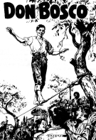
Références à d’autres documents :
Joseph Gillain, un extraordinaire dessinateur chrétien, voulait faire découvrir la sainteté de Don Bosco à ses lecteurs et à cette fin, a mis en images les récits de faits et gestes qui sont attribués à cet ami du Seigneur (2) :
- Jijé, Don Bosco, ami des jeunes, Editions Dupuis, Marcinelle, Charleroi, 1951.
- Jijé, La vie prodigieuse et héroïque de Don Bosco (Collection Figures de proue), Editions Dupuis, Marcinelle, Charleroi, 2005.
Mais aussi :
- Don Bosco, saltimbanque de Dieu, Editions Publiles, rue du Sablon, 47, 6600 Bastogne.
- M.Th Fischer et une équipe de Salésiens, Vie de lumière : Don Bosco, Editions du Signe, Strasbourg, 2004.

(2) La revue « La Vie » (Les essentiels), dans son numéro 3139 du 27/10/05 nous propose cette définition du saint : « Souvent on croit qu’être saint, c’est être parfait. On se trompe : un saint n’est pas un super héros. C’est une personne, une femme ou un homme, qui montre l’amour de Dieu par sa vie, avec ses qualités bien sûr, mais avec ses défauts et ses limites. L’un soigne des malades, un autre consacre sa vie aux pauvres ou risque sa vie pour sauver des frères humains… Les saints choisissent de vivre en imitant Jésus. Toi aussi, tu peux être saint à travers ta vie de tous les jours. »
A ce propos, comme nous l’avons déjà noté pour saint Nicolas (fiche 3.100), il est intéressant d’observer que beaucoup de miracles attribués à saint Jean Bosco ressemblent fort à ceux que les Evangiles relatent pour Jésus.
Comme suggéré dans cette fiche, nous pourrions ici aussi, établir des liens entre des épisodes de la vie de Jésus et de celle de Don Bosco : la multiplication des pains, la guérison d’un aveugle, celle d’un paralytique, etc.

Variantes, extensions :
(1) Ses dons d’éducateur, son écoute, son amour sans limite de tous les jeunes et particulièrement des plus pauvres en argent, en éducation, en travail, en logement, en santé…., son dévouement, son courage, sa confiance totale dans le Seigneur, sa piété, mais aussi son adresse, ses talents pour le cirque, son humour, son don de négociateur, sa probité…

(*) Annexe :

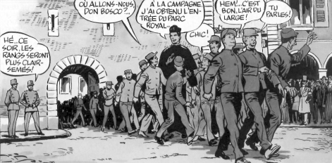
Vignette A

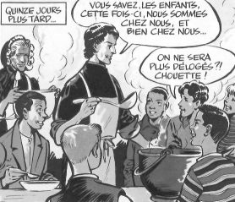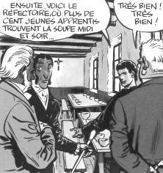
Vignette B Vignette D

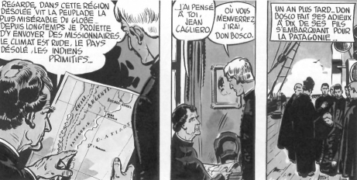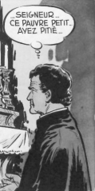
Vignette C Vignette E

